Introducción XML

Adolfo Sanz De Diego

Noviembre 2016

Table of Contents

# Acerca de

## Autor

* **Adolfo Sanz De Diego**
  + Blog: [asanzdiego.blogspot.com.es](http://asanzdiego.blogspot.com.es/)
  + Correo: [asanzdiego@gmail.com](mailto:asanzdiego@gmail.com)
  + GitHub: [github.com/asanzdiego](http://github.com/asanzdiego)
  + Twitter: [twitter.com/asanzdiego](http://twitter.com/asanzdiego)
  + LinkedIn: [in/asanzdiego](http://www.linkedin.com/in/asanzdiego)
  + SlideShare: [slideshare.net/asanzdiego](http://www.slideshare.net/asanzdiego/)

## Licencia

* **Copyright:**
  + Antonio Sarasa Cabezuelo <[antoniosarasa@campusciff.net](mailto:antoniosarasa@campusciff.net)>

## Fuente

* Las slides y sus fuentes las podéis encontrar en:
  + <https://github.com/asanzdiego/curso-intro-linux-web-sql-2016>

# Introducción a XML

## ¿Qué es?

* XML (Extensible Markup Language) es un metalenguaje que **permite definir lenguajes de marcado**.
* Los lenguajes de marcado permiten describir la estructura de los contenidos de un documento.

## Etiquetas

* Un lenguaje de marcado está formado por un conjunto de etiquetas que se encierran entre **corchetes angulares**, <>, y se usan en pares.
* Cada par de etiquetas delimita el comienzo y el final de una porción de documento a la que se refiere la etiqueta. Por ejemplo:

<asignatura>Bases de datos</asignatura>

## Ejemplo XML

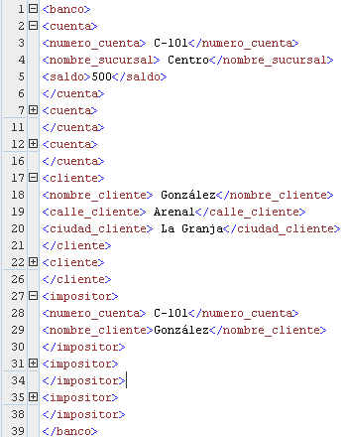

## Ventajas

* Permite que la información esté autodocumentada.
* Formato no rígido pues dispone de la capacidad de reconocer e ignorar nuevas etiquetas.
* Las etiquetas pueden aparecer varias veces facilitando la representación de atributos multivaluados.
* Permite el anidamiento de etiquetas.

## Ejemplo API

* <http://www.thomas-bayer.com/sqlrest/CUSTOMER/>
* <http://www.thomas-bayer.com/sqlrest/CUSTOMER/3/>

# Estructura básica

## Prologo

* Consta de dos declaraciones:
  + La declaración XML que indica **la versión de XML utilizada y el tipo de codificación de caracteres**.
  + La declaración de tipo de documento que asocia el documento a **una DTD o XSD** respecto a la cual el documento es conforme.

## Elementos

* Es un par de etiquetas de comienzo y final coincidentes que delimita una **porción de información**.

<título>introducción</título>

## Elementos vacíos

* Existen elementos vacíos que no contienen contenido.

<Nombre etiqueta/>  
<Nombre etiqueta></Nombre etiqueta>

## Elementos anidados

* Los elementos **se pueden anidar**:
  + Un texto aparece en el contexto de un elemento si aparece entre la etiqueta de inicio y final de dicho elemento.
  + Las etiquetas se anidan correctamente si toda etiqueta de inicio tiene un única etiqueta de finalización coincidente que está en el contexto del mismo elemento padre.
* Un elemento puede aparecer varias veces en un documento XML.

## Ejemplo anidado

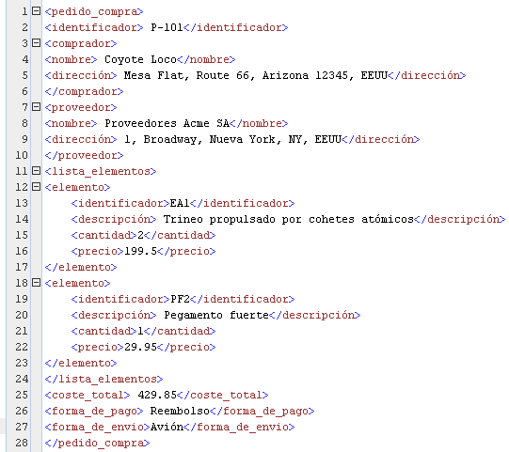

## Atributos

* Las etiquetas de los elementos pueden incluir 1 o más **atributos que representan propiedades** de los elementos de la forma Nombre atributo="Valor atributo"

<cuenta tipo_cuenta="corriente">

* Los atributos pueden aparecer solamente una vez en una etiqueta dada.

## Mezcla

* El texto en un documento XML puede estar mezclado con los subelementos de otro elemento.

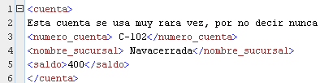

## Raíz

* Todo documento XML tiene **un único elemento raíz** que engloba al resto de elementos del documento.
* En el primer ejemplo el elemento era la raíz.

## Comentarios

* Es un texto que se escribe **entre <!–- y -->**
* La cadena "--" no puede aparecer dentro de un comentario.
* Los comentarios pueden aparecer en cualquier sitio salvo dentro de declaraciones, etiquetas y dentro de otros comentarios.

## Espacio de nombres

* Es un mecanismo que permite especificar nombre únicos globalmente para que se usen como marcas de elementos en los documentos XML.
* Para ello se antepone a la etiqueta o atributo un identificador de recursos universal. En el ejemplo del banco podría ser http:///www.BancoPrincipal.com
* Para abreviarlo se declaran abreviaturas del espacio de nombres **mediante el atributo xmlns**

## Ejemplos espacio de nombres

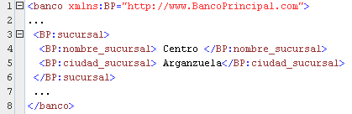

## Varios espacios de nombres

* Un documento puede tener más de un espacio de nombres declarado como parte del elemento raíz, de manera que se puede asociar **elementos diferentes con espacios de nombres distintos**.

## Espacio de nombre predeterminado

* Se puede definir un **espacio de nombres predeterminado** mediante el uso del atributo xmlns en el elemento raíz.
* Los elementos sin un prefijo de espacio de nombres explícito pertenecen entonces al espacio de nombres predeterminado.

## CDATA

* A veces es necesario **almacenar valores que contienen etiquetas sin que se interpreten como etiquetas XML**, es decir como texto normal. Para ello se usa la construcción:

<<div style="text-align:center">![CDATA]<cuenta>…</cuenta>]]>

# Procesamiento de XML

## Ejemplo

* Se va a considerar el siguiente documento XML de ejemplo para ilustrar las diferentes técnicas de procesamiento.

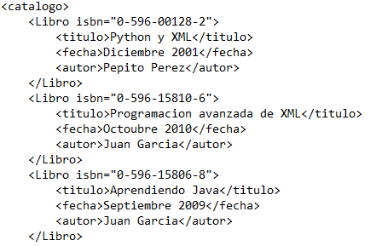

## ElementTree

* ElementTree es una **librería estándar para procesar y crear documentos XML** que crea un árbol de objetos.
* El árbol generado esta formado por objetos "elemento" de tipo Element donde cada uno de ellos dispone de un conjunto de atributos: nombre, diccionario de atributos, valor textual y secuencia de elementos hijo.

## Abrir XML

* Para procesar un documento basta abrir el documento con el **método open()** como si se tratara de un fichero y usar el método parse de ElementTree.

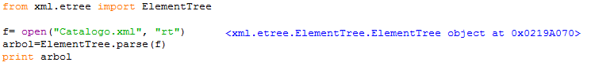

## Iterar XML

* Si se quiere visitar todo el árbol se usa el **método iter()** que crea un generador que itera sobre todos los nodos del árbol.

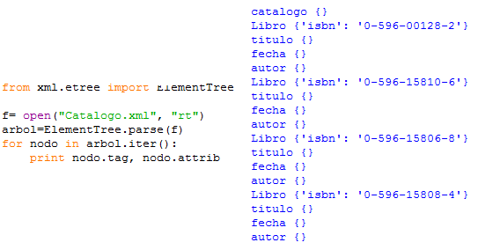

## Filtrar XML

* Puede que se esté interesado sólo en determinados elementos del árbol, y no en todos. Para ello **se pasa como parámetro del método iter() el nombre del elemento de interés**.

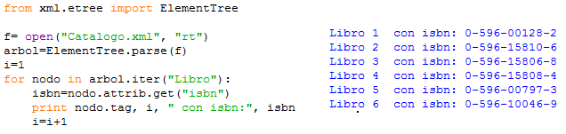

## Iterar desde raíz

* Otra posibilidad de iterar sobre los elementos del árbol es **acceder a la raíz del árbol y desde ella iterar** sobre los hijos.

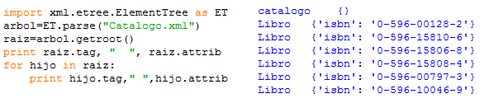

## Acceso indexado

* También es posible acceder a los elementos **de forma indexada**.

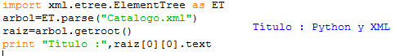

## Buscar

* **find()**: recupera el primer subelemento del elemento actual encajando con la descripción dada
* **findall()**: recupera todos los subelementos del elemento actual encajando con la descripción dada
* **iterfind()**: recupera todos los elementos encajando con la descripción dada.
* **text**: accede al contenido textual de un elemento
* **get(atributo)**: accede al atributo dado del elemento.

## Ejemplo findAll()

* Se van a encontrar todos los títulos de los libros **usando findall()**.

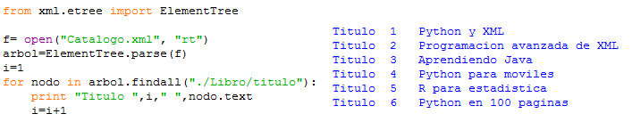

## Uso de eventos

* Se puede realizar un procesamiento basado en eventos usando el **método iterparse()**:
  + Genera **eventos "start"** en las aperturas de elemento y **eventos "end"** en los cierres de elemento.
  + Además los datos pueden ser extraídos del documento durante la fase de parseo.

## Ejemplo uso eventos

* Ejemplo de parseo dirigido por eventos:

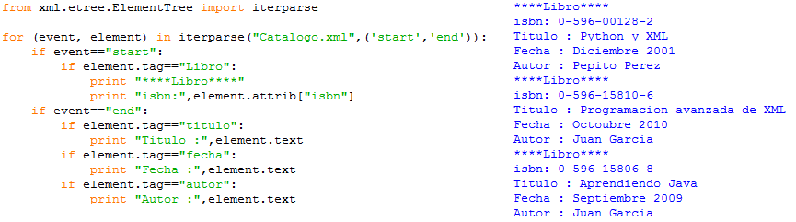

## Desde cadena

* También es posible procesar cadenas que representan un documento XML usando el **método fromstring()** que toma como argumento la cadena que representa el documento XML.

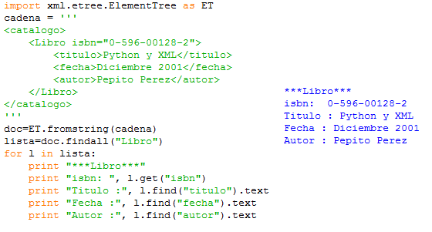

## Modificar XML

* Se puede modificar un documento XML que ha sido leído:
  + A nivel de elemento se puede cambiar el contenido cambiando el **valor de Element.text**, añadir o modificar atributos con el **método Element.set()**, y añadir nuevos hijos con el **método Element.append()**.
  + A nivel de documento, se escribe el nuevo documento con el **método ElementTree.write()**

## Explicar ejemplo modificar XML

* Se va a modificar el documento XML de ejemplo:
  + Se va añadir un nuevo atributo que indica el orden.
  + Se va añadir un nuevo elemento que indica la editorial.
  + Se va añadir un nuevo atributo que indica si hay ejemplares.

## Ejemplo modificar XML

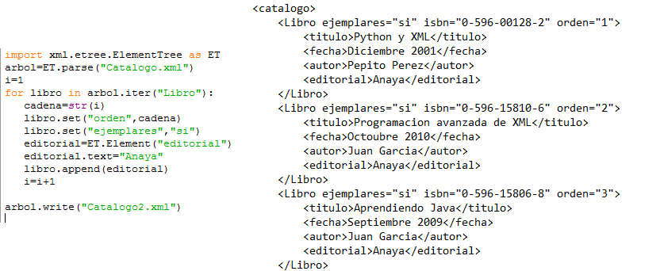

## Eliminar elementos

* También es posible eliminar elementos con el **método Element.remove()**.
* Tomando como entrada la salida del ejemplo anterior se van a eliminar todos los elementos de tipo "Libro" que tengan un número de orden mayor que 3.

## Ejemplo eliminar elementos

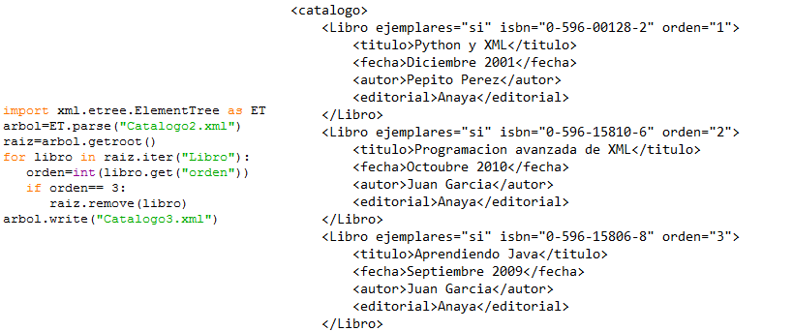

## Crear XML

* También es posible la creación de documentos XML desde cero. Para ello se disponen de los siguientes métodos en la clase Element:
  + **Element()**: Crea un elemento nuevo.
  + **subElement()**: Añade un nuevo elemento al padre.

## Ejemplo crear XML

* En el siguiente ejemplo se va a crear un documento XML con información de un libro semejante a los ejemplos anteriores.

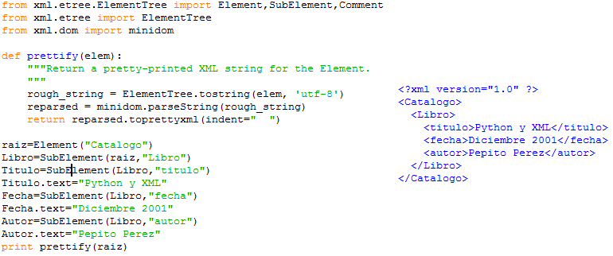

## Añadir atributos

* Para añadir atributos a un elemento que se está creando basta pasar como argumento del elemento o subelemento un diccionario con los atributos expresados en forma de **parejas clave-valor**.

## Ejemplo añadir atributos

* Se va a modificar el código anterior para añadir atributos al elemento Libro. En concreto se va añadir el atributo isbn, orden y ejemplares.

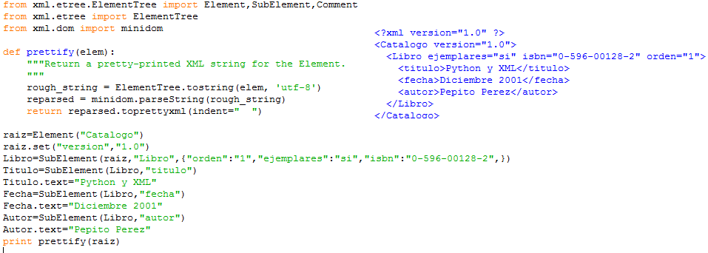

## Añadir hijos

* Se pueden añadir múltiples hijos a un elemento mediante el **método extend()** que recibe como argumento algo que sea iterable tal como una lista o bien otra instancia de Element.
* En el caso de una instancia de Element, los hijos del elemento dado se añaden como hijos del nuevo padre. Sin embargo el padre actual no es añadido.

## Ejemplo añadir hijos

* Se va a reconstruir el ejemplo anterior pero usando extend sobre una cadena dada.

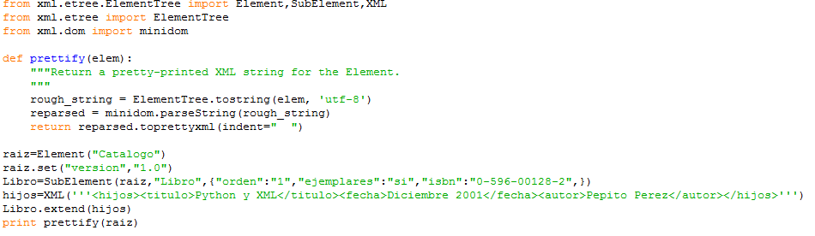

## Ejemplo añadir hijos con lista

* También se podría haber construido pasando una lista.

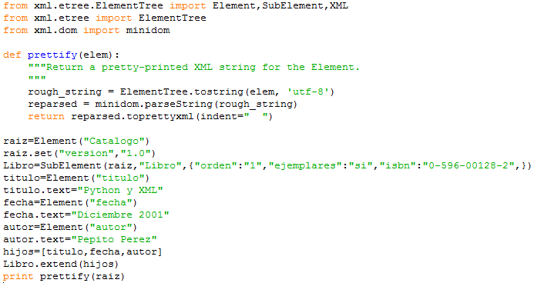

## Guardar XML

* A veces interesa guardar un documento XML en un archivo. En estos casos se usará el **método write() de ElementTree**.

## Ejemplo guardar XML

* Se va a realizar el mismo ejemplo de antes pero ahora el resultado se almacenará en un archivo.

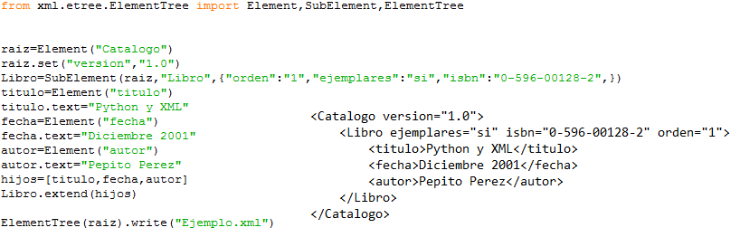

## Elementos vacios

* El método write() de ElementTree tiene un segundo argumento que sirve para **controlar que se hace con elementos que son vacíos**. Existen tres posibilidades según el valor de dicho argumento:
  + **xml**: Genera un elemento vacío con una sola etiqueta
  + **html**: Genera un elemento vacío con dos etiquetas.
  + **text**: Imprime solo elementos con contenido, el resto se los salta.

## Ejemplo elementos vacios

* Siguiendo con el ejemplo anterior se va añadir un elemento vacío y se van a probar los tres argumentos.

